SECONDAIRE 2

Semaine du 25 mai 2020

# Mot des directions

Chers élèves,

Ne lâchez pas votre bon travail, il faut garder le cerveau actif!

Nous sommes avec vous dans toute cette épreuve de la vie !

Bonne semaine, bon travail et prenez soin de vous !

L’équipe de direction

**Ça va bien aller**  

# Français, langue d’enseignement

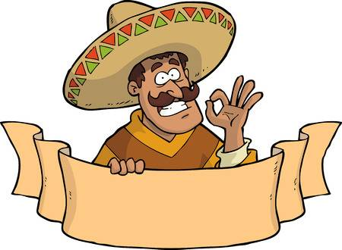Le schéma narratif

Consignes

* Relis le texte que tu as annoté la semaine dernière et relève le schéma narratif dans la marge du texte.
* Résume dans tes mots chaque partie du schéma narratif dans le tableau suivant :

|  |  |
| --- | --- |
| Situation initiale | Qui :  Quand :  Où :  Quoi : |
| Élément déclencheur |  |
| Déroulement | Première péripétie :  Deuxième péripétie : |
| Dénouement |  |
| Situation finale | Qui :  Quand :  Où :  Quoi : |

Retour mouvementé

**Texte de Camille Bouchard**

-Dépêche-toi, Luisa! On va rater le bus!

Luisa, c’est moi. J’ai quatorze ans et je m’attarde devant les étalages du centre commercial. Dans le reflet des vitres, ma silhouette parait plus trapue, surtout avec mes bras remplis de paquets.

Il est assez rare que nous passions par les superbes boutiques de la ville de Mexico, car ma famille vit dans l’une des banlieues défavorisées de la capitale. Mais une fois par année, au retour du Canada où il travaille dur pendant tout l’été, mon père s’arrête ici pour acheter des petits cadeaux à maman, à mes tantes, à mes oncles, à mes deux frérots… et à moi.

* Si on manque ce bus-là, il nous faudra attendre au moins une heure, dit papa de sa voix égale, mais en frottant sa grosse tignasse d’une main nerveuse. Et ce sera le crépuscule.
* Mais non, papito, ne t’en fais pas.

Sauf qu’on arrive trop tard, effectivement. Et par ma faute.

* Désolé, papito.
* Bon, ça va! Soupire papa en regardant notre autobus disparaitre au bout de l’avenue. Je ne vais pas te chicaner quand ça fait près de six mois que je ne t’ai pas vue.
* Il y a un taxi, là. Peut-être que le chauffeur nous fera un bon prix. Je vais lui dire que tu es très fatigué après ton vol depuis le Canada.

Mon père hausse les épaules en replaçant les gros sacs de magasinage qui n’arrêtent pas de glisser de ses mains.

* C’est loin, ton adresse, s’étonne le chauffeur tandis que je marchande avec lui. Mais bon ça va, montez!

Assis à l’arrière du taxi, je prends tout à coup conscience que la voiture ne file pas du tout dans la direction de notre quartier. Je me penche vers l’avant et je dis au chauffeur :

* Par quel chemin passez-vous? D’habitude, on prend…
* Tais-toi! m’interrompt l’homme brutalement.

Tenant le volant de sa seule main gauche, il extirpe un revolver de la boite à gants. En l’exhibant devant nous, il déclare :

* Quand on a les moyens de magasiner au centre commercial, on a suffisamment d’argent pour payer plus qu’une simple course de taxi! Et inutile de chercher à vous échapper, les portières arrières ne s’ouvrent pas de l’intérieur.

Mon père me prend par le bras et me ramène vers lui. Il emploie un ton apaisant même si je vois bien que sa lèvre inférieure tremble.

* Ça va. Le monsieur n’est pas bête. Il va comprendre que nous ne sommes pas riches, nous allons lui donner tout ce que nous avons sur nous et il va nous libérer.
* Parle toujours, ricane le chauffeur. Tu as gagné de gros salaires au Canada pendant des mois, tu dois posséder beaucoup d’argent en banque. Ta famille va tout me refiler ou ça va mal se terminer pour toi et ta fille.

Au bout d’une rue isolée, un complice attend notre ravisseur. Mon père et moi, nous nous retrouvons dans un réduit sombre, les mains attachées dans le dos.

Je ne distingue pas très bien mon père à cause de l’obscurité, mais c’est mieux ainsi. S’il fallait que je lise de la peur sur son visage, je perdrais le peu de courage que je possède.

Le chauffeur déclare à papa :

* Je viens de parler à ta femme au téléphone. À l’ouverture de la banque demain, elle va retirer toutes tes économies et les apporter là où je lui ai dit. Pablo va rester avec vous. À la moindre trahison… faites vos prières.

Une fois les deux ravisseurs sortis, je chuchote :

* Papito! J’ai peur… je n’ai pas confiance. Ils ne nous laisseront pas partir, même si on paie la rançon.
* Mais non, ils ont l’air honnêtes.
* Honnêtes? Papito, ils nous ont enlevés!

* * *

Il est tard dans la nuit et je ne parviens pas à trouver le sommeil. Soudain, un brouhaha se fait entendre de l’autre côté de la cloison. BANG! BANG!

* 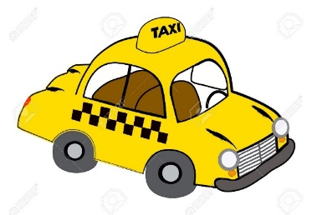!*Dios mio*! Qu’est-ce qui se passe? VLANG!

La porte s’ouvre brusquement et une grosse voix déclare :

* Les otages sont là, patron.
* Libère-les! Ordonne un homme dans l’autre pièce.
* Qui êtes-vous? Demande mon père. La police?
* Ne dis pas de bêtises, *muchacho*, réplique le type tandis qu’il nous libère de nos liens. La police, elle se moque bien des otages. Nous sommes du cartel local.
* Le cartel? s’étonne mon père. Mais les deux ravisseurs ne travaillent donc pas pour vous?
* Si, mais la dernière fois, ils ont reçu l’argent de la rançon et n’ont pas respecté leur promesse de libérer les otages. Ça, c’est contraire à l’honneur.
* L’hon… l’honneur?
* Ce n’est pas parce qu’on est hors-la-loi qu’il faut trahir sa parole. Allez! Vous vous en tirez à bon compte. Vous êtes libres et vous gardez vos sous. Le sort de vos deux ravisseurs servira d’exemple aux autres.

Et c’est ainsi que mon père et moi, plus abasourdis que jamais, sommes ramenés dans notre quartier à bord d’une voiture du cartel… et avec tous nos achats.

Texte inédit de Camille Bouchard

# Anglais, langue seconde

Hi, everybody.

If you want to review some of the grammar knowledge we saw this year, you can follow the instructions below.

Watch this short video about the simple past.

<https://www.youtube.com/watch?v=PdbBP0F8GK8>

or

Go to: <https://www.eslcafe.com/>

Click on resources (top right corner) then, grammar lessons and scroll down to simple past tense. Read simple past no.1 to 5.

**Grammar exercises.**

1. Go to: <https://www.eslcafe.com/>

* Click on resources (top right corner), then quizzes.
* In the grammar category click on irregular verbs 1 quiz. Do the activity and check your answers.

1. Go to: <https://kahoot.it/> and enter the pin number: **09754611**

You can compare your score with the other students of your level.

## Anglais enrichi

Cliquer sur les liens suivants :

<http://polybel.csp.qc.ca/files/2020/05/25-mai-2020-sec.2-anglais-enrichi-InformationalPage.pdf>

<http://polybel.csp.qc.ca/files/2020/05/25-mai-2020-sec.2-anglais-enrichi-sentences.pdf>

<http://polybel.csp.qc.ca/files/2020/05/25-mai-2020-sec.2-anglais-enrichi-sentences.pptx.pdf>

<http://polybel.csp.qc.ca/files/2020/05/25-mai-2020-sec.2-anglais-enrichi-sentences.pptxCompoundWORKSHEET.pdf>

<http://polybel.csp.qc.ca/files/2020/05/25-mai-2020-sec.2-anglais-enrichi-sentences.pptxComplexCompoundWORKSHEET.pdf>

<http://polybel.csp.qc.ca/files/2020/05/25-mai-2020-sec.2-anglais-enrichi-sentences.pptxMixedWORKSHEET.pdf>

<http://polybel.csp.qc.ca/files/2020/05/25-mai-2020-sec.2-anglais-enrichi-sentences.pptxSimpleSentencesWORKSHEET.pdf>

# Mathématique

**ATTENTION** corrigé du 11 mai (Polygone #2). La réponse de la question #3 est 1800°. Merci à Élizabeth :-)

**Corrigé de la semaine du 19 mai**

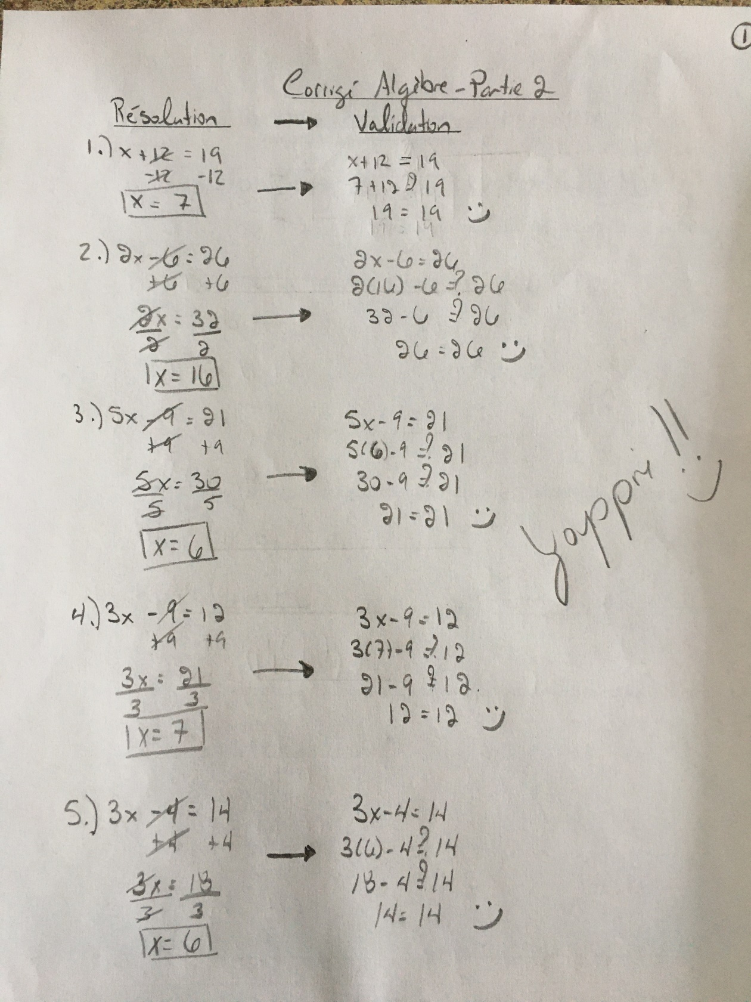

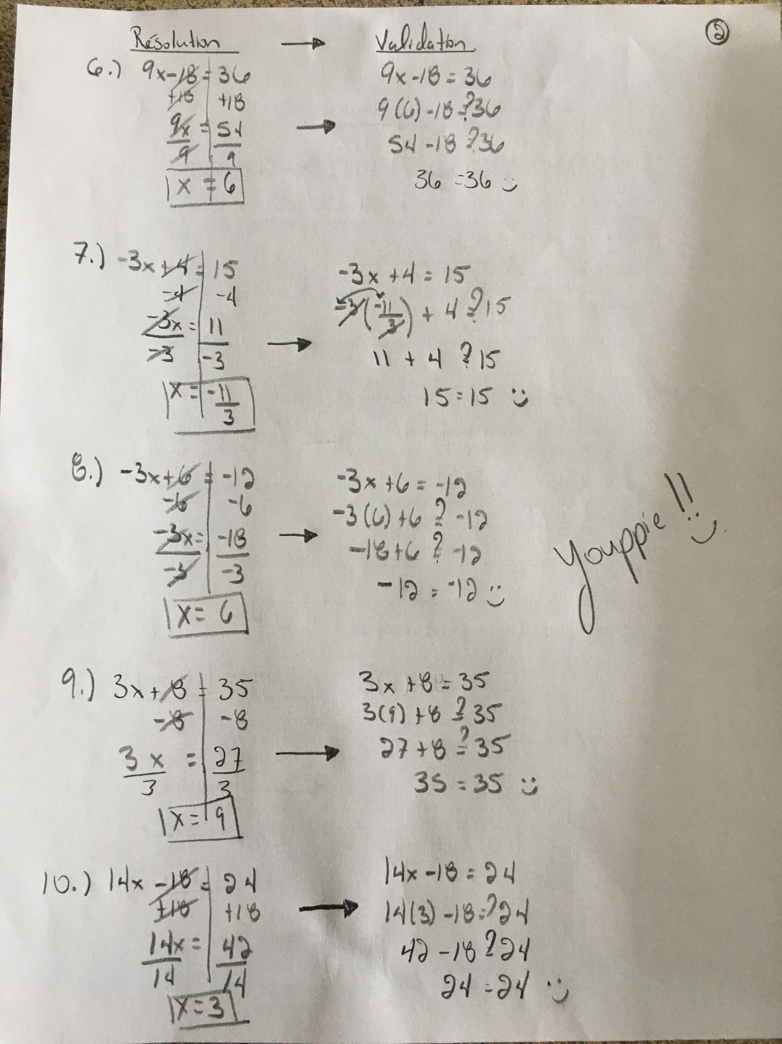

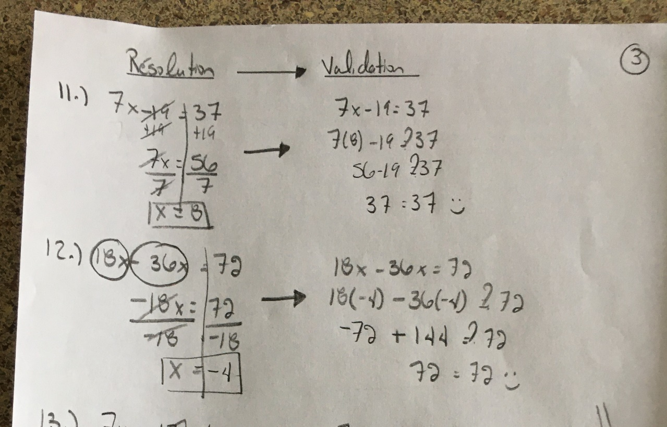

**Mathématique – Secondaire 2 – 25 mai**

(Le corrigé sera disponible la semaine prochaine)

**Algèbre – Partie 3**

Résoudre les équations algébriques suivantes (avec une vérification, évidemment !!!)

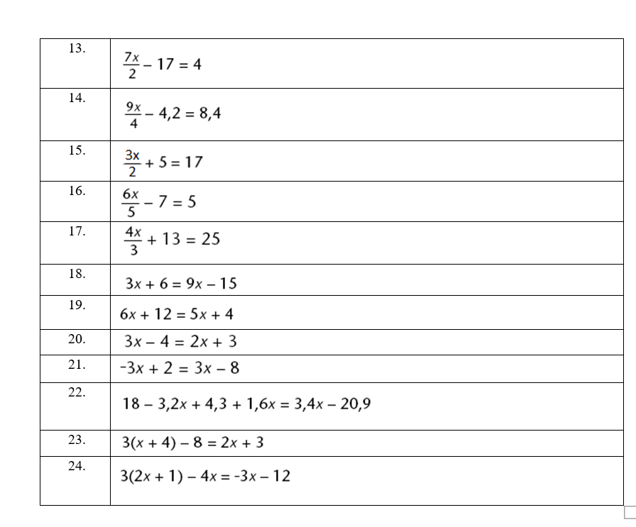

# Science et technologie

**Semaine du 25 mai 2020 : Science 2e secondaire**

Le travail proposé cette semaine porte sur **« Les transformations physiques et les transformations chimiques »! Tu dois te référer aux pages 27 à 35 de ton cahier « Conquêtes » pour réviser ces notions.**

**Ton DEVOIR se retrouve sur TEAMS/Général dans l’onglet « Devoir ». C’est un questionnaire FORMS… Attention toutefois : si tu commences le questionnaire, tu dois absolument le compléter avant de le fermer, sinon ton enseignant reçoit un devoir incomplet. Ce formulaire n’accepte qu’une seule réponse par personne. Impossible pour toi de recommencer ton devoir!**

De plus, les liens ci-dessous te permettront d’accéder au site ALLO PROF. C’est une autre façon de réviser et les exercices offrent belle occasion de se pratiquer!

Bon travail! Bonne semaine!

Ton prof de science

**LES TRANSFORMATIONS DE LA MATIERE**

Les changements physiques

* LECTURE : <http://www.alloprof.qc.ca/BV/Pages/s1051.aspx>
* EXERCICES : <http://exercices.alloprof.qc.ca/nqw/web/science-et-technologie/es1051-1/main.html>

Les changements chimiques

* LECTURE : <http://www.alloprof.qc.ca/bv/pages/s1059.aspx>
* VIDÉO (Indices de changements chimiques) : <https://www.youtube.com/watch?v=Z61oWmNrJ2Y&feature=emb_logo>
* VIDÉO : <https://www.youtube.com/watch?v=rp9-FwMN_bw>
* EXERCICES : <http://exercices.alloprof.qc.ca/nqw/web/science-et-technologie/es1059/>
* AUTRE EXERCICE : <http://exercices.alloprof.qc.ca/nqw/web/science-et-technologie/es1051/>

**N’OUBLIE PAS TON DEVOIR SUR TEAMS!**

# Éducation physique et à la santé

En éducation physique et à la santé, la dernière semaine de mai est consacrée aux évaluations de course ministérielle.

Pour le premier cycle du secondaire (1-2-3), tu dois être en mesure de **courir** de façon continue pendant 20 minutes. En terme de distance cela représente 2,5km et plus en 20 minutes.

Trouve toi un parcours dans ton quartier, et réalise le test. Tu as la semaine pour le réussir. La marche est interdite durant le test.

Au 2e cycle (secondaire 4-5), vous devez courir pendant 25 minutes. Cela représente 3km et plus.

Bonne course et bonne semaine !!

# Arts

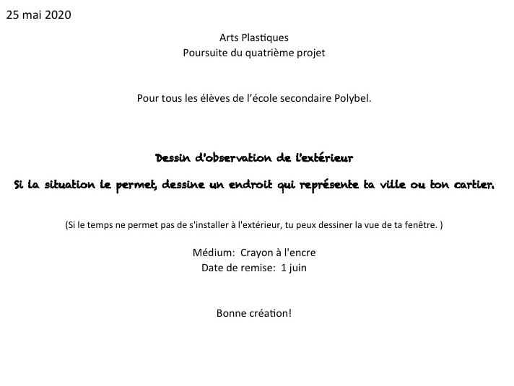

## L'écriture créative - Annik MahaimArt dramatique

***Exercice d’écriture automatique***

Écriture d’un monologue personnel sous influence de la musique.

Tu trouveras ci-dessous 3 liens menant à une audio. L’exercice est le suivant : tu devras écrire un court monologue personnel en écriture automatique.

L’écriture automatique est une forme d’écriture en continue qu

i consiste à ne pas se relire, ne pas se censurer, ne pas réfléchir à ce qu’on écrit et ne pas penser à une quelconque structure. On écrit ce qui nous passe par la tête sans réfléchir à savoir si le tout est intéressant ou si cela fait du sens!

**Consignes :**

1. Installe-toi confortablement avec des écouteurs.
2. Tu peux écrire ton texte à la main ou à l’ordinateur selon ta préférence.
3. Tu devras écrire un court monologue introspectif; c’est-à-dire, un monologue qui décrit un état d’être et non pas une histoire. On veut des sensations, des états d’âmes, des stimulations, des idées… pas une histoire!
4. Clique sur un des liens musicaux ci-dessous.
5. Dès le début de ton écoute, laisse allez ton imagination et écris ce qui te passe par la tête.
6. Laisse-toi influencer par la musique, par l’ambiance, par les sons, les instruments, les voix, etc.
7. Fais l’exercice 3 fois (1 fois pour chacun des liens suivants). Je te conseille de ne pas faire les trois exercices la même journée. Si possible, fais 1 exercice par jour.
8. Après avoir écris ton monologue introspectif, ne te relis pas tout de suite. Laisse passer 1 ou 2 journées avant de te relire.
9. Après avoir laissé 1 ou 2 journées, tu peux maintenant retoucher tes textes, si tu le souhaites, afin de les peaufiner.

**Lien 1 :**

Arvo Pärt; Spiegel im Spiegel

<https://www.youtube.com/watch?v=TJ6Mzvh3XCc>

**Lien 2 :**

Nick Cave and the Bad Seeds; Up jumped the Devil

<https://www.youtube.com/watch?v=3J3QHzbK9jY>

**Lien 3 :**

Daniel Bélanger; Amusements

<https://www.youtube.com/watch?v=pdF0DPGPXOY>

# Éthique et culture religieuse

Bonjour chers élèves!

Cette semaine, l’activité proposée en lien avec la trousse pédagogique est de poursuivre ta réflexion sur l’utilisation des écrans. Malheureusement, parfois l’utilisation des écrans peut être exagérée ce qui cause la cyberdépendance. Après avoir analysé les données que tu as recueillies dans le tableau que tu as créé, je te propose d’écouter le documentaire *Bye*. Ce documentaire met en lumière la triste réalité de la cyberdépendance qui parfois peut mener à une fin tragique comme celle du fils d’Alexandre Taillefer qui s’est enlevé la vie à l’âge de 14 ans.

Lien du documentaire: <https://ici.radio-canada.ca/info/videos/media-7820546/bye>

Suite à ton écoute, fais une réflexion en répondant aux questions suivantes.

1. À partir de combien d’heures par semaine considères-tu que l’utilisation des écrans devient une dépendance, un problème?
2. Si quelqu’un dans ton entourage développerait une cyberdépendance, que ferais-tu pour lui venir en aide?
3. Que retiens-tu du documentaire?

Bonne réflexion!

# Histoire et éducation à la citoyenneté

**Activités interactives**

***Révision des chapitres 1 à 5 et exercices sur les revendications des femmes***

* Tu dois te rendre sur le site du cahier Chrono afin de réaliser les exercices numériques des chapitres 1 à 6. Ceux-ci se corrigeront automatiquement et tu peux les refaire afin d’améliorer ta note.

[https://cheneliere.ca/ma-bibliotheque/accueil.html?portailID=57&cacheMenu=1](https://can01.safelinks.protection.outlook.com/?url=https%3A%2F%2Fcheneliere.ca%2Fma-bibliotheque%2Faccueil.html%3FportailID%3D57%26cacheMenu%3D1&data=02%7C01%7CCARL.WITWICKI%40CSP.QC.CA%7Cc02e156dfeeb4334cecb08d7c9d3967c%7Ce591b77473fc4f65b31584c5a74b7594%7C0%7C0%7C637199782905480389&sdata=b5wmU%2BFIdCu9egsumqUCQnPW6X2eynJ9PbC4bpiedGo%3D&reserved=0)

Groupes 220, 222, 223, 226 et 228 : Tous les élèves se sont inscrits au début de l’année scolaire.

Rappel des consignes pour accéder au site :

* À gauche, l'élève doit entrer les informations demandées dans l'onglet *Ouvrir une session*.
* Adresse courriel pour accéder à la plateforme = celle de l'école.   
  Ex : [prenom.nom@eleve.csp.qc.ca](mailto:prenom.nom@eleve.csp.qc.ca) et   
  mot de passe = celui utilisé à l'école pour accéder aux ordinateurs.
* Tous les élèves de ces groupes sont inscrits et ont déjà utilisé cette plateforme à plusieurs reprises.
* Si toutefois, ils éprouvent des problèmes de connexion après plusieurs tentatives, ils devront cliquer sur l'onglet *Mot de passe oublié* et suivre les consignes.

Groupes 221, 224, 225, 227, 228 et 229

Vous trouverez les informations pour vous inscrire sur la première page du cahier papier Chrono.

